Baccalauréat Professionnel

SYSTÈMES NUMÉRIQUES
Option C − RÉSEAUX INFORMATIQUES ET SYSTÈMES COMMUNICANTS (RISC)

ÉPREUVE E2 – ÉPREUVE TECHNOLOGIQUE
ANALYSE D’UN SYSTÈME NUMÉRIQUE
SESSION 2025

ELEMENTS DE CORRECTION

Mise en situation et présentation du projet
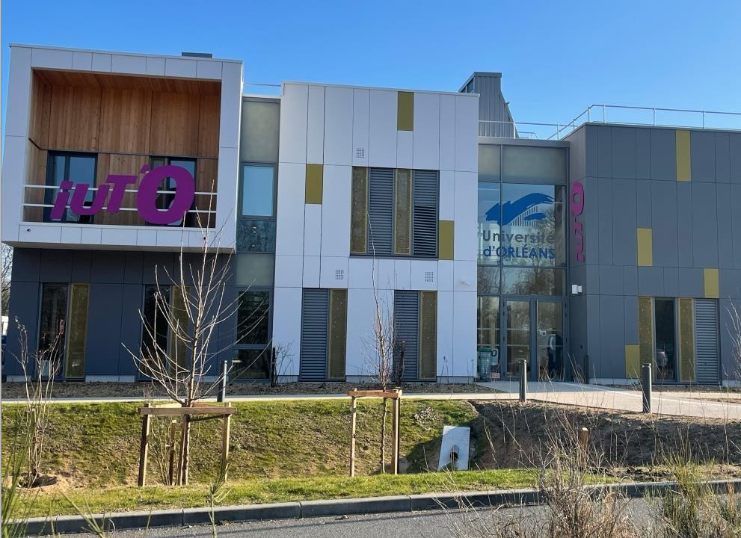
L'IUT D’ORLEANS (IUT’O), c'est 1400 étudiants, répartis sur 6 filières de formations (Génie Mécanique et Productique, Gestion des Entreprises et Administration, Informatique, Chimie, Qualité Logistique industrielle et Organisation, et enfin les Métiers de la Transition et de l'Efficacité Energétique), préparant un Bachelor Universitaire de Technologie (BUT) en 3 ans après le BAC.
Une grande partie des bâtiments de l'IUT d'Orléans a été récemment reconstruite, respectant les dernières normes environnementales.
Le Système Informatique (SI) de l'IUT d'Orléans a été totalement revu lors de cette rénovation.

Avec ses 1200 postes informatiques, le parc informatique de l'IUT'O nécessite la mise en place de solutions innovantes comme la mise en place d'une GLPI (Gestionnaire Libre de Parc Informatique), d'un service d'annuaire performant, des serveurs de déploiement via le réseau, d'images disques, un puissant secours électrique pour maintenir les serveurs informatiques, ainsi que les équipements de commutation.
La sécurité d'accès aux données est par ailleurs primordiale, afin de garantir aux étudiants un espace de stockage sécurisé par une stratégie de mots de passe renforcée, et une sauvegarde quotidienne des données.
De plus, une migration complète de la téléphonie IP vers une solution Softphone utilisant le protocole SIP est prévue prochainement. La solution actuelle reposait sur une solution propriétaire coûteuse.

Enfin, l'université d'Orléans, dont l'IUT'O fait partie, a massivement fibré les bâtiments, pour améliorer la fluidité du réseau. Certains bâtiments distants sont par ailleurs en cours de fibrage également.
L'accès Internet pour TOUS au sein des différents bâtiments est en cours, par ajout de nouveaux points d'accès Wi-Fi, afin de densifier la couverture réseau de l'IUT'O et d'en augmenter le débit.

Plan de situation

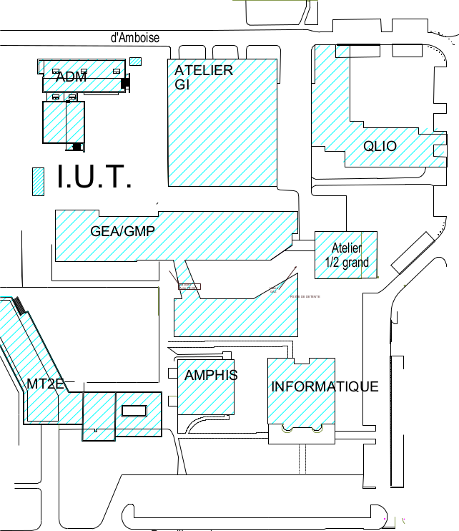
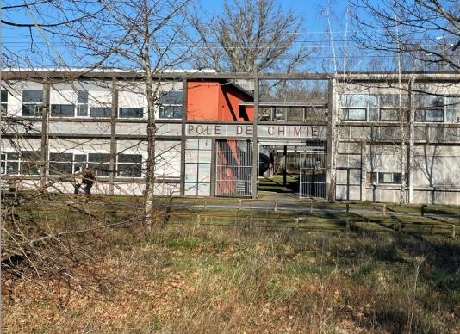
Fibre allant vers le pôle Chimie

Travail demandé

Partie 1 - Étude du cœur de réseau et du plan d'adressage

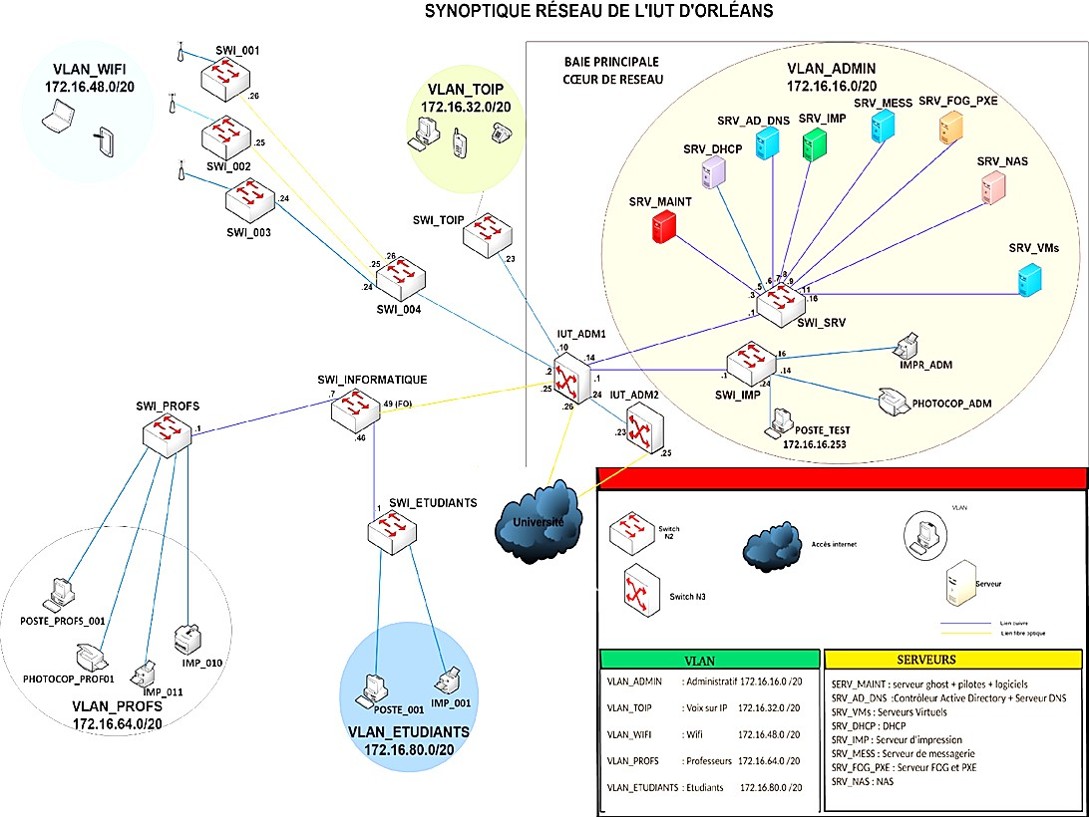

Question 1 - Compléter le tableau avec des adresses possibles au vue de l’extrait du plan d’adressage de l’IUT’O en respectant l’organisation interne des plages IPs (cf. ANNEXE N°1 et le synoptique page 4).

Nom des machines | Adresses MAC | Adresses IP | Numéro  de VLAN | Nom du VLAN
SRV_MAINT | 11:22:33:44:55:66 | 172.16.16.4 | 1 | VLAN_ADMIN
SRV_DHCP | 12:23:34:45:56:67 | 172.16.16.5 | 1 | VLAN_ADMIN
SRV_AD_DNS | 28:39:4A:5B:6C:7E | 172.16.16.6 | 1 | VLAN_ADMIN
SRV_IMP | 34:45:66:78:90:9F | 172.16.16.(7 à  20) | 1 | VLAN_ADMIN
SRV_VMs | 12:12:12:12:12:12 | 172.16.16.(7 à  20) | 1 | VLAN_ADMIN
POSTE_TEST | 13:26:39:52:65:78 | 172.16.16.253 | 1 | VLAN_ADMIN
PHOTOCOP_ADM | 12:24:48:96:36:72 | 172.16.16.(21 à  40) | 1 | VLAN_ADMIN
POSTE_001 (DHCP  Fixe) | 11:12:13:14:15:16 | 172.16.80.(51 à  250) | 5 | VLAN_ETUDIANTS
IMP_001 | 21:22:23:24:25:26 | 172.16.80.(21 à  40) | 5 | VLAN_ETUDIANTS
IMP_010 | 31:32:33:34:35:36 | 172.16.64.(21 à  40) | 4 | VLAN_PROFS
POSTE_PROFS_001 (DHCP Fixe) | 61:62:63:64:65:66 | 172.16.64.51 | 4 | VLAN_PROFS

Question 2 - Relier les connexions entre les six serveurs et la baie de brassage principale (cf. synoptique réseau de l’IUT’O page 3).

IUT_ADM1 | Commutateur Alcatel-Lucent OS6450-24
IUT_ADM2 | Commutateur Alcatel-Lucent OS6450-24
SWI_SRV | Commutateur Alcatel-Lucent OS6450-24
SWI_IMP | Commutateur Alcatel-Lucent OS6450-24
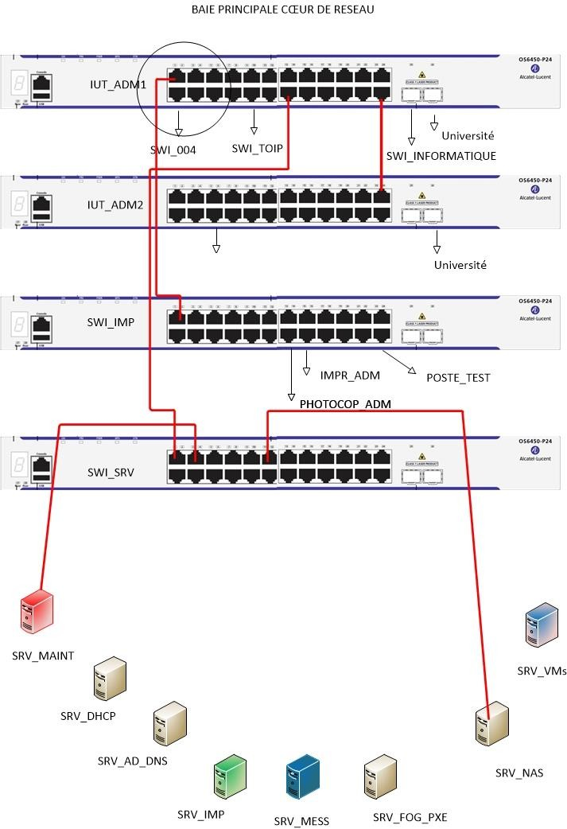
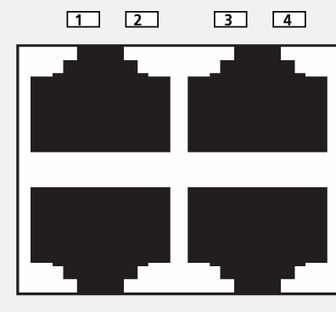

Partie 2 - Étude des VLAN et commutateurs
L’étude portera sur les VLAN (cf. ANNEXE N°2) et sur les commutateurs constituant le cœur de réseau. L’IUT’O a remplacé la téléphonie RTC (Réseau Téléphonique Commuté) par de la téléphonie et la voix sur IP, via des softphones sur les PC pour réduire les coûts en matériel (pas d’achat de téléphone IP de façon systématique) et pour utiliser les PC existants. La téléphonie et l’utilisation d’outils de visioconférence doit être de qualité. Il faut prioriser ce trafic réseau par rapport aux données classiques. De plus, la séparation en plusieurs VLAN permettra de sécuriser les données.

Question 3 - Préciser la signification du terme « VLAN » et préciser si un VLAN nécessite une modification du câblage existant.
VLAN : Virtual Local Area Network. Pas de modification du câblage existant (juste fichier de configuration des VLAN)

Question 4 - Citer 2 avantages de mettre en place des VLAN dans une architecture réseau comme celle de l’IUT’O.
- Améliorer la gestion des réseaux
- Optimiser la bande passante
- Séparer les flux, segmentation : réduire la taille du domaine de broadcast
- Améliorer la sécurité en créant un ensemble logique isolé.

Question 5 - Indiquer les trois types de VLAN qui peuvent être mis en œuvre en précisant leur niveau dans le modèle OSI.
VLAN par adresses MAC (niveau 2) VLAN par ports (niveau 1)
VLAN par adresses IP (niveau 3)

Question 6 - Cocher les caractéristiques IP du réseau 172.16.X.X /20 de l’architecture de l’IUT’O.
□ Classe A Classe B □ Classe C □ Adresse publique Adresse Privée

Question 7 - Indiquer le masque de sous-réseau de chaque VLAN en décimale pointée.

Notation décimale : 255.255.240.0

Question 8 - Déduire du masque CIDR le nombre de bits restants et calculer le nombre de machines disponibles.
/20 ➔ reste 12 bits pour la partie machine.
Nombre de machines = 2¹² - 2 = 4094 machines possibles pour chacun des VLAN
Question 9 - Calculer le nombre de sous-réseaux (VLAN) avec ce masque et déduire si le masque de sous- réseau est adapté pour intégrer l’ensemble des VLAN de l’IUT’O.
/20 avec une classe d’adresse de classe B
- 4 bits pour la partie sous-réseau
- 2⁴ = 16 sous-réseaux possible 16 > 5 donc OK

Partie 3 – Étude de la sécurité des services d'annuaire : Active Directory
L’IUT’O a de nombreux serveurs Windows 2019 dont deux serveurs pour le contrôleur de domaine, un pour l’Active Directory (AD) et un pour sa réplication. Il y a quelques serveurs linux sur le réseau de l’IUT’O pour des bases de données et des ressources disponibles pour les élèves et les professeurs. L’étude portera sur la faisabilité d’intégrer des postes dans un AD pour sécuriser le réseau. (cf. ANNEXE N°3 à N°5)

Question 10 - Indiquer trois avantages à mettre les postes clients dans un domaine plutôt qu’un groupe de travail (cf. ANNEXE N°3).

Gestion centralisée des utilisateurs, des ordinateurs, des ressources, des mots de passe, des quotas, plus sécurisé…

Question 11 - Entourer les liens et compléter la case permettant d’intégrer un poste Windows au domaine IUT45.com. (cf. ANNEXE N°4)
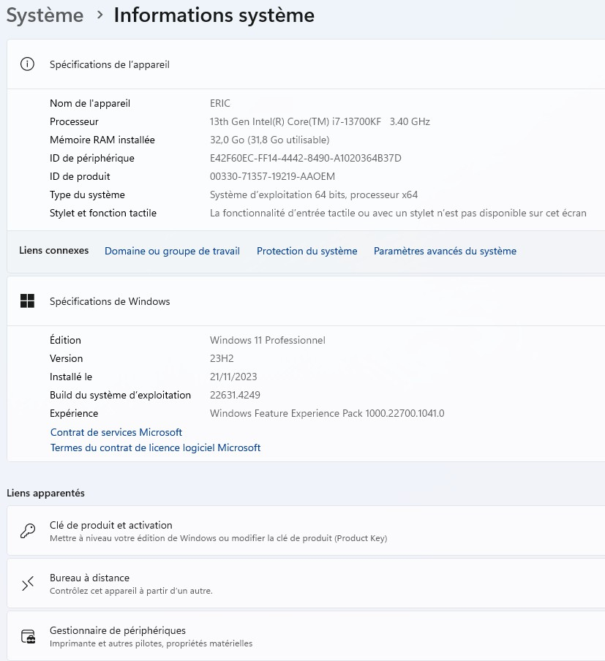
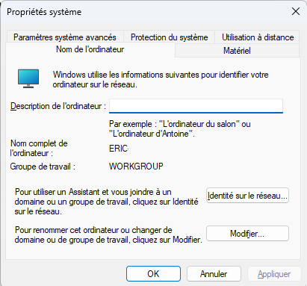
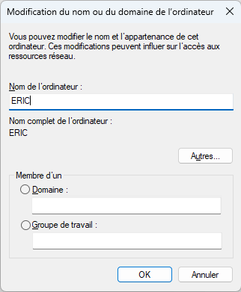
IUT45.COM

Le serveur SRV_DHCP permet de faire des réservations par adresses MAC.
Poste_Profs_001
51
Question 12 - Expliquer l’utilité de la réservation par adresses MAC (cf. ANNEXE N°5).

La réservation par adresses MAC permet à un serveur DHCP de donner systématiquement la même adresse IP à une machine grâce à son adresse MAC.

Question 13 - Configurer sur la capture d’écran ci-après la réservation du poste POSTE_PROFS_001 (cf. tableau page 4).

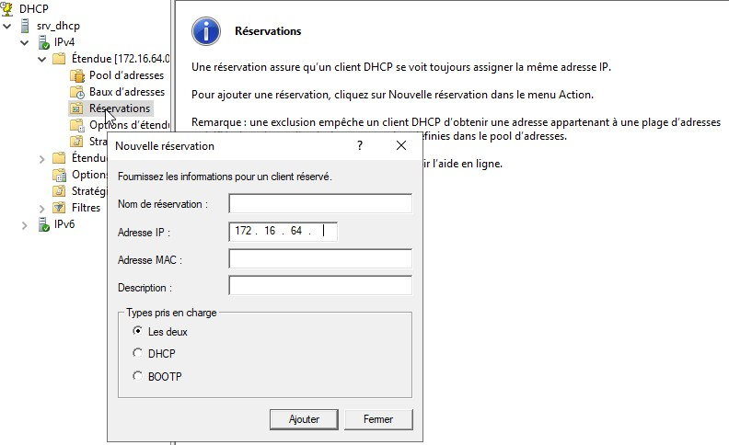
Poste_Profs_001
61 : 62 : 63 : 64 : 65 : 66
PROFS
172.16.64.51

Partie 4 – Étude du câblage horizontal Fibre optique
Le pôle chimie de l'IUT, se trouve éloigné du cœur de réseau de l'IUT. Il est actuellement raccordé via une fibre optique transitant par le cœur de réseau de l'université (RENATER). Voici le raccordement réseau actuel et ce qui devra être modifié :
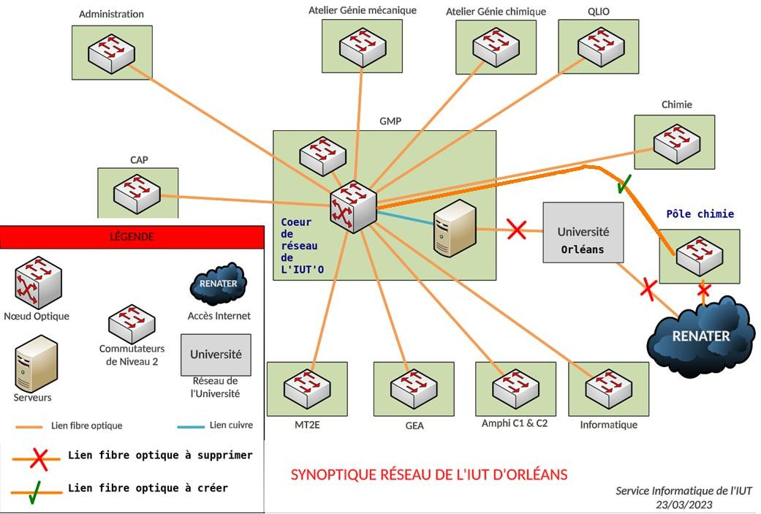

Le pôle chimie de l’IUT doit être raccorder directement au cœur de réseau de l’IUT’O par un lien 1 Gbits/s sans passer par RENATER.

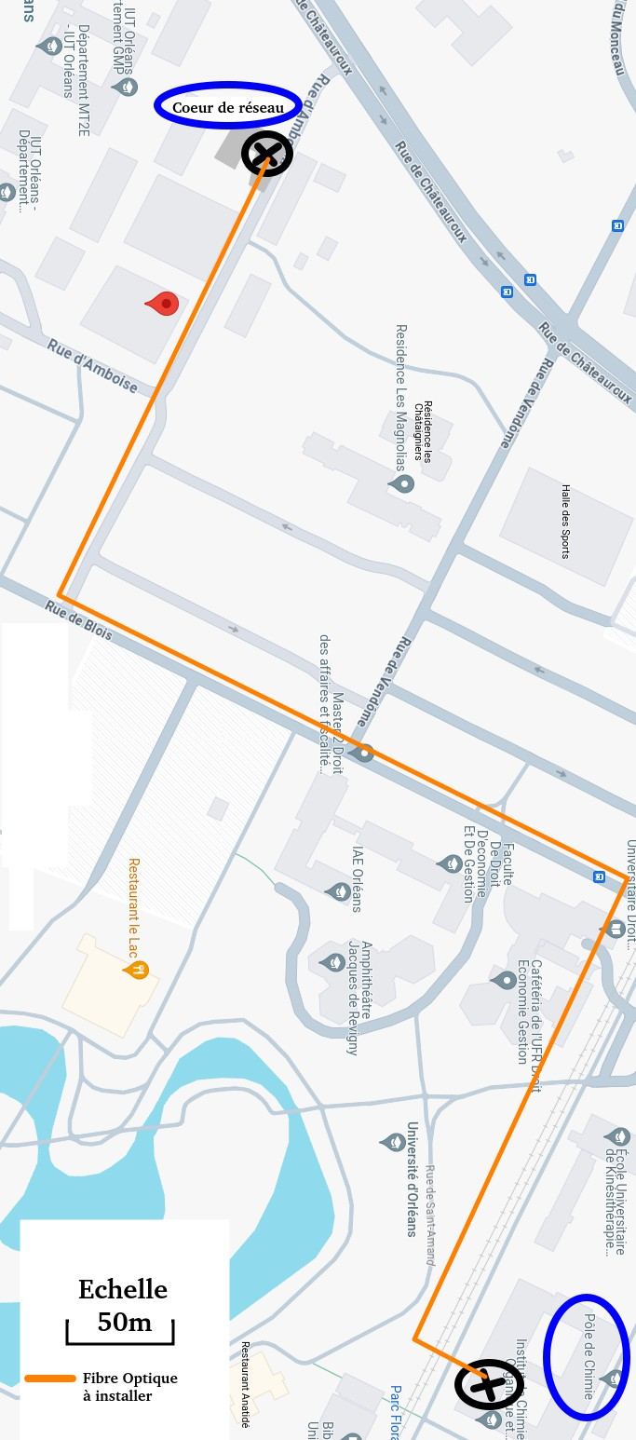
Plan de masse définissant le passage de la fibre :
Une distance de 30% devra être ajoutée entre le cœur de réseau (université) et le pôle chimie de l'IUT.
Question 14 - Mesurer et calculer la longueur de fibre nécessaire pour réaliser la pose de cette liaison.
DISTANCE en centimètre : env 20 cm DISTANCE en mètre : Environ 783 m
LONGUEUR de fibre nécessaire en mètre : Environ 1020 m

La longueur de la fibre utilisée est supérieure à 1 Km et devra avoir le débit le plus élevé possible.
Question 15 - Sélectionner le média et le type de fibre à installer (cf. l'ANNEXE N°6).
X OS1/OS2
□ OM1
□ OM2
□ OM3
□ OM4
□ MULTIMODE
X MONOMODE

La liaison étudiée sera découpée en trois tronçons. Voici le schéma d’implantation :
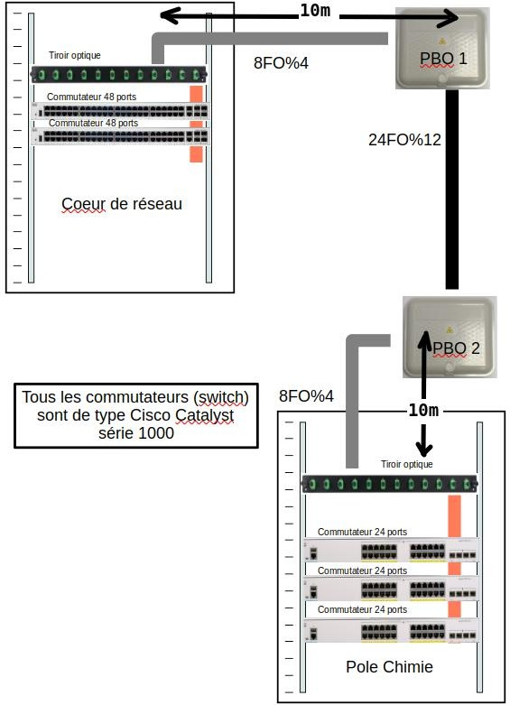

Deux tronçons intérieurs aux bâtiments utiliseront de la fibre ACOME PAD1826. Le tronçon extérieur utilisera de la fibre ACOME CCC1575. La fibre PAD1826 est de type LSZH.
Question 16 - Indiquer ce que signifie cet acronyme. Justifier ce choix de fibre pour les tronçons intérieurs.
Signification de LSZH : Low Smoke Zero Halogen

Justification : Comme ces fibres sont placées en intérieur, en cas de hautes sources de chaleur, elles ne dégageront pas de fumée ni d’Halogène (dégagement de gaz non acide)

Les fibres intérieures sont de type 8FO%4. La fibre extérieure est de type 24FO%12.
Question 17 - Indiquer pour chaque type de fibre, le nombre total de fibres dans le câble, le nombre de modules ainsi que le nombre de fibres par module (cf. ANNEXE N°7).

 | Nombre total de fibres | Nombre de modules | Nombre de fibres par module
8FO%4 | 8 | 2 | 4
24FO%12 | 24 | 2 | 12

Certaines fibres du câble intérieur 8FO%4 du cœur de réseau, vont être soudées à des fibres du câble extérieure 24FO%12, puis placées et lovées dans le PBO1. Il en sera de même pour le PBO2 et le câble intérieur 8FO%4 du pôle chimie. Certaines fibres ne seront pas soudées et laissées en attente pour un usage ultérieur.
Question 18 - Compléter le tableau de raccordement PBO1 en utilisant le code couleur ci-dessous afin de préparer les opérations de soudure fibres (cf. ANNEXE N°7).

Câble 8FO%4 |  |  | Câble 24FO%12
N° de fibre | Couleur du module | Couleur de la fibre | Couleur du module | Couleur de la fibre | N° de la fibre
1 | ROUGE | ROUGE | ROUGE | VIOLET | 5
2 | ROUGE | BLEU | ROUGE | ORANGE | 7
4 | ROUGE | JAUNE | ROUGE | NOIR | 10
6 | BLEU | BLEU | BLEU | ROUGE | 13
7 | BLEU | VERT | BLEU | VERT | 15
8 | BLEU | JAUNE | BLEU | TURQUOISE | 23
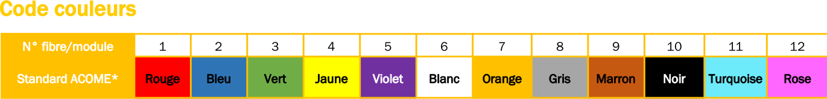

Le raccordement des fibres aux commutateurs Cisco Catalyst Série 1000, se fera via des modules SFP mono- brin (Single Strand Fiber). C'est à dire que l'émission/réception des données se fera à travers la même fibre.

Question 19 - Indiquer les deux longueurs d'onde du signal optique retenues pour permettre l'émission/réception sur le même brin (cf. ANNEXE N°6).
Longueurs d'onde : 1490 nm 1310 nm

Question 20 - Sélectionner la référence du module SFP la mieux adaptée à utiliser pour cette étude (cf. ANNEXE N°6).

GLC-BX-D si Distance trouvée supérieure à 1000m GLC-BX-U si Distance trouvée inférieure à 1000m

Le cœur de réseau possède déjà des commutateurs Cisco Catalyst Série 1000 de 48 ports, permettant l'insertion de modules SFP uniquement.
Question 21 - Sélectionner un modèle de commutateur de 24 ports POE+ pour équiper la baie du pôle chimie de l'IUT. Justifier (cf. l’ANNEXE N°8).
Modèle choisi : C1000-24P-4G-L

Justification : 24 Ports POE+ 1 Gbits/s et module SFP

Partie 5 – Étude des secours électriques et de la gestion des sauvegardes
Pour garantir un maintien en condition opérationnelle de ses serveurs et de ses appareils de commutation réseau, l'IUT'O a décidé d'augmenter la capacité de ses onduleurs, en y ajoutant un EBM (External Battery Module). L'objectif est de tenir en condition opérationnelle au minimum 20 minutes.

Question 22 - Calculer l'autonomie du nouvel ensemble Onduleur + EBM sachant que l'ensemble des équipements alimentés par l'onduleur consomme environ 3700W (cf. ANNEXE N°12). Conclure sur le respect du cahier des charges.
Selon l’extrait constructeur, Il y a 16 batteries de 12V et de capacité 7,2Ah dans l’onduleur, et autant dans l’EBM.
Le calcul d’autonomie en acceptant une décharge de 80% sera donc de : ( 2 x 16 x 12 x 7,2 x 60 x 0,8) / 3700 = 36 minutes
L’objectif de 20 minutes est donc largement atteint, puisque l’onduleur et son EBM tiendront 36 minutes.

Le branchement de l'EBM sur l'onduleur est une opération d'ordre électrique. Des risques réels de chauffe des batteries sont possibles, voire même d'explosion si l'EBM est branché sous charge. Pour garantir la sécurité des techniciens procédant à l'installation, une demande de consignation de toutes les sorties d'alimentation des équipements informatiques, a été transmise au chargé de travaux.

Question 23 - Indiquer dans l'ordre les 5 opérations de la consignation électrique que le technicien habilité BC devra effectuer et préciser si l'opération est obligatoire ou peut être optionnelle (cf. ANNEXE N°13).

Étapes | OBLIGATOIRE (répondre OUI ou NON)
Séparation | OUI
Condamnation | OUI
Identification | OUI
Vérification Absence de Tension (VAT) | OUI
Mise A La Terre et en Court-CircuiT (MALT + CCT) | NON, car pas de risque de retour de tension côté équipements informatiques, puisque l’onduleur ne  les alimente plus, et que la VAT a été faite.

Question 24 - Entourer le repère de l'organe à condamner lors de la consignation (cf. ANNEXE N°12).


A B C D E

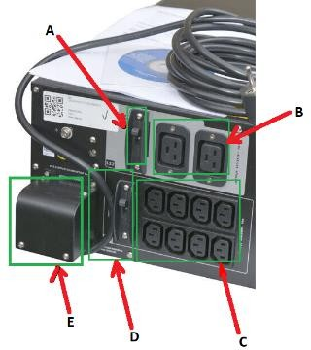

Les données sont sauvegardées sur des baies de stockage à disques SAS (Serial Attached SCSI) de type PowerVault MD1220. La capacité actuelle de stockage doit être augmentée afin de stocker toutes les machines virtuelles (VM) de ses serveurs.

Question 25 - Relever la capacité d'un disque SAS en TeraByte et sa vitesse de rotation en tr/min, afin de pouvoir commander de nouveaux disques identiques.

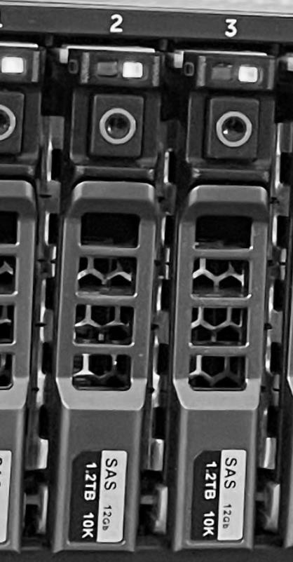
Capacité du disque : 1,2 TB

Vitesse de rotation des disques : 10 000 Tr/min

L'IUT'O a décidé de renforcer la sécurité de ses données, en migrant vers un RAID qui permet de remédier à la panne de deux disques.

Question 26 - Indiquer le niveau de RAID à utiliser (cf. ANNEXE N°14)
RAID6 car deux lecteurs de disque peuvent tomber en panne simultanément

Question 27 – Déduire le nombre minimum de disques nécessaires (cf. ANNEXE N°14)
4 disques au minimum

L'IUT'O a décidé de sauvegarder dans la Powervault MD1220, équipée de 20 disques SAS de 1,2To, (le 21ème disque est un HOT SPARE ou disque de remplacement), les 70 machines virtuelles de ses serveurs (VM). Chaque VM ayant chacune une taille de 100Go.
Question 28 - Indiquer si la MD1220 est suffisante pour assurer le stockage de ces VMs en calculant :
- la taille nécessaire pour sauvegarder toutes ces VM en To ;
- la capacité de stockage du RAID avec le type de RAID trouvé précédemment.

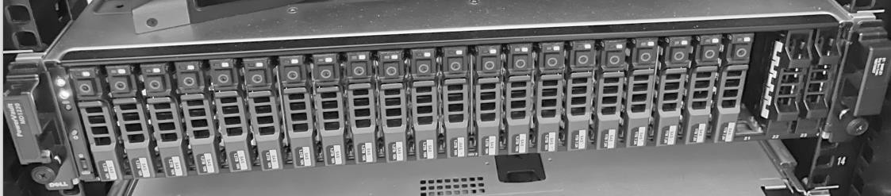

Taille de stockage nécessaire = 70 x 0,1 = 7 TB Capacité de stockage en RAID6 = 20 x 1,2 x 0,5 = 12 TB

La capacité de stockage de 12 TB est supérieure au 7 TB nécessaire, donc la MD1220 est suffisante.

Partie 6 – Étude de la densification du réseau Wi-Fi
L'usage de portables (Téléphone ou PC) est désormais très répandu au sein de l'IUT'O. Certaines zones comme le pôle chimie, ont une couverture 4G et 5G très faible. Le Wi-Fi sera densifié à cet endroit en raccordant de nouvelles bornes CISCO Aironet série 1600.
Deux nouvelles bornes seront reliées à un contrôleur, qui en assureront l'auto-configuration (contrôleur WLC).
Le triangle ROUGE représente la borne existante. Des mesures en Wi-Fi 5 Ghz ont été faites et démontrent que la portée moyenne à l'intérieur du pôle chimie est de l'ordre de 20 m. Au-delà, le débit attendu diminue très rapidement et n'est plus acceptable par les utilisateurs. Le débit minimum acceptable est fixé à 100 Mbit/s.
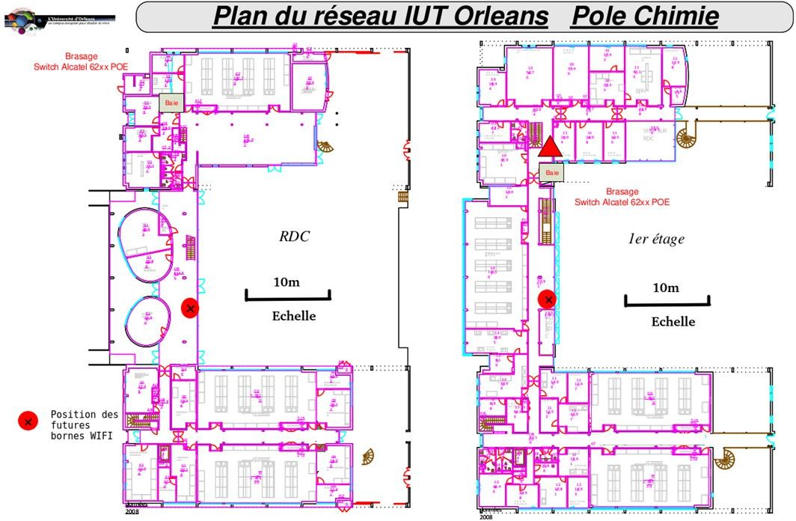
1

De façon à assurer une couverture radio optimale, y compris lors des périodes de canicules, les bornes choisies seront équipées d'antennes extérieures.
2
Question 29 - Choisir la référence de la borne Wi-Fi et préciser la couverture maximale pouvant être atteinte (cf. ANNEXE N°15).
AIR-CAP1602E-x-K9 (Borne vendue à l’unité, gérée et recevant sa configuration via un contrôleur WLC avec antennes extérieures). Couverture maxi 50 mètres.

Question 30 - Préciser en justifiant votre réponse si les nouvelles bornes permettront de couvrir toute la surface du bâtiment.
La portée d’une borne avec antennes extérieures dans les bâtiments est de 50m. En mesurant sur le plan, les bornes se trouvent à moins de 40m de la zone maxi à couvrir. Donc ces nouvelles bornes permettront de couvrir la zone.

La visualisation du contrôleur laisse apparaitre qu’une des bornes ne s'enregistre pas correctement.
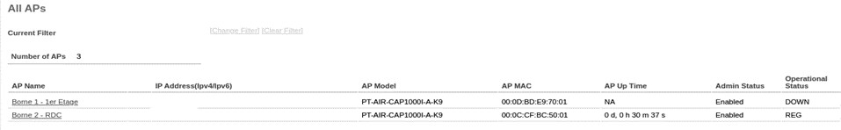

Question 31 - Indiquer le nom de la borne "AP Name" qui est en défaut.
Borne 1 – 1er étage
Les bornes Wi-Fi doivent être alimentées via le câble réseau, depuis le contrôleur WLC.
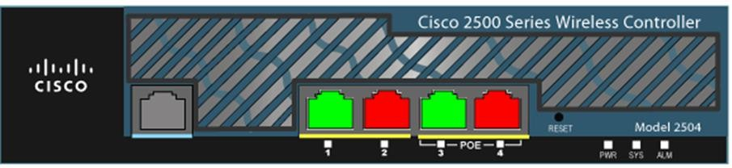

Les voyants verts correspondent à des bornes Wi-Fi connectées.

Question 32 - Indiquer l’erreur de branchement de la borne Wi-Fi. Apporter une solution.
La borne Wi-Fi est connectée dans le mauvais port, il faut la mettre dans le port 4 en POE.

Un serveur DHCP permet d'allouer les paramètres réseaux aux bornes Wi-Fi, ainsi qu'aux clients qui se connecteront à ces bornes.

Question 33 – Compléter la partie IP du serveur DHCP (cf. ANNEXE N°1 et synoptique réseau page 3)

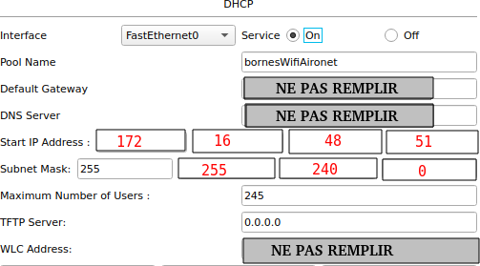
Deux bornes Wi-Fi supplémentaires ont été déployées avec succès. Néanmoins le débit reste trop faible face à la demande des utilisateurs du pôle Chimie qui consultent de nombreuses bases de données de matériaux en ligne.

Question 34 - Proposer une solution technologique qui permettrait d'augmenter le débit (cf. ANNEXE N°15).
Installer une borne en WIFI 6

Les nouvelles bornes Wi-Fi de type CISCO C9130AXE-E ont été choisies pour couvrir l’extérieur du bâtiment de l’Amphi. Le technicien a déployé des câbles réseaux supplémentaires et poser des prises murales.
Le câble mis à disposition du technicien porte les inscriptions suivantes :

4P – F/FTP - cat 6A - 100 ohms - 24 AWG –
Question 35 - Donner la signification des inscriptions du câble Ethernet (cf. ANNEXE N°11).

4P : 4 paires

F/FTP : Foiled/ Foiled Twisted Pair (gaine blindée/ Paires torsadées blindées séparément) Cat 6A : Fréquence max = 500 MHz
100 ohms : Valeur de l’impédance caractéristique du câble = 100 Ω
24 AWG : Diamètre des fils conducteurs électriques = 0,51 mm

Le câblage de ces nouvelles prises réseau doit être vérifié à l’aide d’un certificateur. Deux mesures sont établies, l’une en classe D et l’autre en classe E.

Question 36 - Remplir le tableau pour les 2 fiches de recettes (en classe D et en classe E). Indiquer si la longueur maximale par rapport à la norme est atteinte (cf. ANNEXE N°9 et N°10).

Résultats en Classe D | Résultats en classe E
Longueur câble : 20,20 m | Longueur câble : 20,20 m
Longueur maximale autorisée : 100 m | Longueur maximale autorisée : 100 m
Conformité : OUI / NON | Conformité : OUI / NON

Question 37 - Préciser la condition nécessaire sur le port du contrôleur Wi-Fi pour obtenir au minimum le débit fourni par la borne Wi-Fi.
Il faut que le débit du port soit en 10 Gbits/s car la borne cisco a un débit de 5,38 Gbit/s. On acceptera comme réponse : le débit du port doit être supérieur à 1 Gbits/s

Partie 7 – Etude la VOIP, mise en œuvre de Softphones SIP
L'IUT'O a décidé de remplacer tous ses téléphones IP (postes Alcatel IP Touch principalement), par des softphones IP compatibles avec le protocole SIP (Session Initiation Protocol), afin de gagner en flexibilité d'installation et de maintenance du parc téléphonique.
Les softphones IP devront être gratuits et sous License GPL (General Public License : Sans droit d'auteur et copiable).
Le serveur téléphonique sera désormais un IP PBX Asterisk, qui remplacera le serveur Alcatel Omniswitch. Des tests dans un réseau indépendant, avec un nombre restreint de softphones va être conduit, afin de vérifier :
- la facilité de configuration des applications et du serveur ;
- la bande passante réseau requise ;
- la qualité audio des communications téléphoniques.

Question 38 - Citer deux avantages dans l'utilisation d'un softphone IP plutôt qu'un téléphone IP physique.
Ne nécessite pas de matériel physique
Peut être utilisé sur un Smartphone très facilement Mise à jour aisée. Pas de firmware à mettre à jour.

De façon à configurer les softphones, l’adresse IP du serveur Asterisk fonctionnant sous Linux doit être relevé. Grace à la commande "ip -c a" depuis une console, l'écran suivant apparait :
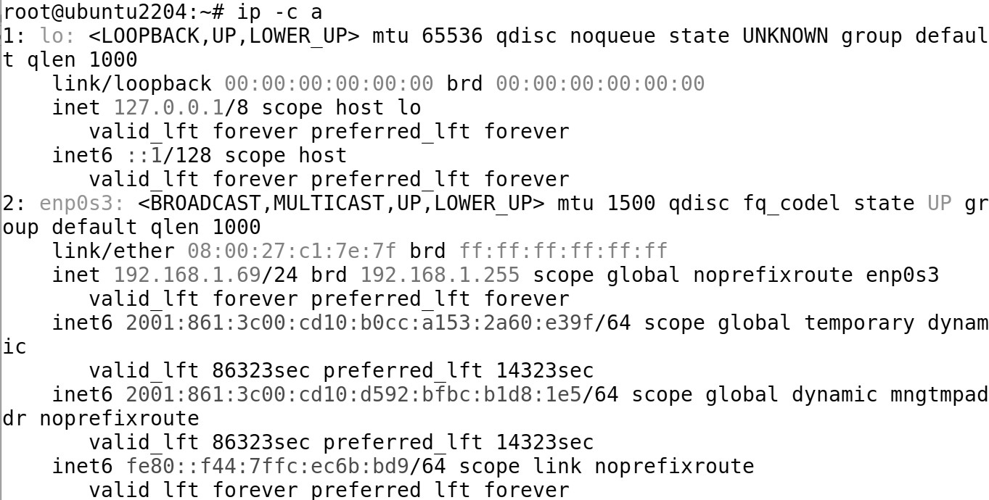

Question 39 - Indiquer l'adresse IPv4 du serveur sur la carte réseau "enp0s3" ainsi que le masque de sous- réseau en notation CIDR :

Adresse IPV4 du serveur | 192.168.1.69
Masque de sous réseau associé en notation CIDR | /24

Par souci d'homogénéité, le softphone IP devra fonctionner sur tous les environnements présents à l'IUT'O, à savoir Windows 7,8,10,11, Linux, Android et Apple Iphone IOS.

Question 40 - Proposer deux choix possibles de softphone IP répondant au cahier des charges (cf. ANNEXE N°16).

1er choix possible | JAMI by Savoir Faire Linux
2ème choix possible | Linphone

Un test de fonctionnement du softphone IP doit être effectué en configurant deux clients (Linux et Iphone IOS) avec les comptes suivants :

Client Linux |  | Client Iphone IOS
Nom d'utilisateur | Mot de passe | Nom d'utilisateur | Mot de passe
401 | 1234 | 402 | 1234

Question 41 - Remplir la configuration sur la copie d'écran pour un client de type "Iphone".
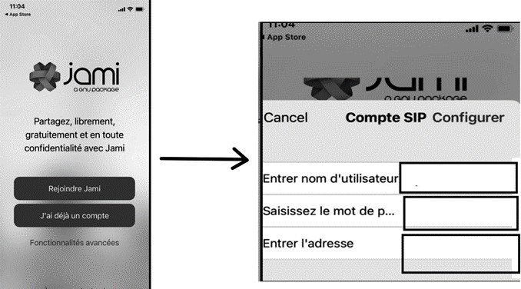
402
1234
192.168.1.69

Question 42 - Remplir la configuration sur la copie d'écran pour un client de type "Linux" et indiquer si le trafic de signalisation SIP sera chiffré ou non avec ce client (cf. ANNEXE N°17).

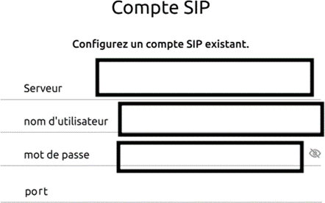
Chiffrement :

192.168.1.69

401

1234
5061

NON
OUI

Un des clients softphone (endpoint) n'arrive pas à appeler. Une analyse de trames réseaux accompagnée d'une étude des "logs" du serveur Asterisk a été réalisée afin de déterminer l'origine de la panne.

Capture Wireshark du trafic réseau lié à ce client softphone :

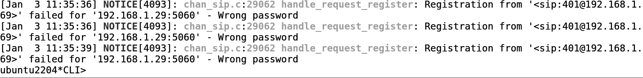
Capture d'écran des logs du serveur Asterisk :

Question 43 - Indiquer l'adresse IP du client softphone à l'origine du problème, et expliquer l’erreur rencontrée.
192.168.1.29
Le mot de passe est erroné.

Après résolution du problème, le client parvient à se connecter au serveur et à établir sa communication téléphonique. Lors de l'établissement de la communication téléphonique via le protocole SIP, chaque client précise le CODEC (COmpression/ DECompression du signal Audio) qu'il est capable d'utiliser.

Question 44 - Entourer dans la trame, le format du codec qui est utilisé par le client softphone (cf. ANNEXE N°17).
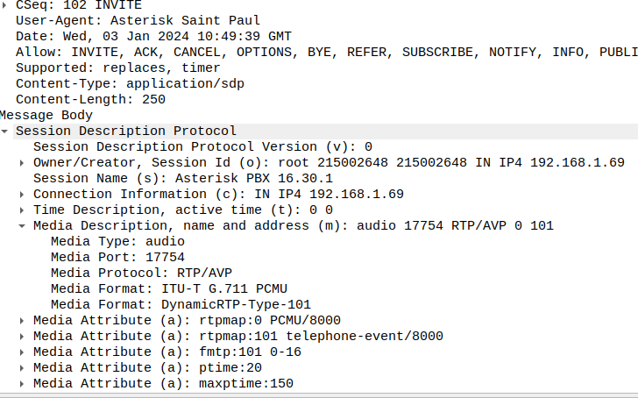

Les softphones sont désormais tous configurés et fonctionnels. Un test de qualité audio a été mené, afin de déterminer le meilleur codec à utiliser pour configurer les softphones.
Un MOS minimum de 3,9 et une bande passante maximale de 16 kbit/s sont les paramètres optimaux pour préserver la bande passante du réseau IP et assurer une bonne qualité d'écoute.

Question 45 - Citer deux codecs qui peuvent répondre à ces critères, afin d'offrir la meilleure expérience utilisateur pour ce test, avant déploiement sur l'ensemble de l'IUT'O (cf. ANNEXE N°17).
Il y a 3 codecs possibles :
G729 : Débit 8Kbit/s et un MOS de 3,92
G723.1 MP-MLQ : Débit 6,3Kbit/s et un MOS de 3,9 ILBC : Débit 15,2Kbit/s et un MOS de 4,1

